材 料
・鮭・・・・・・・・・・・・・・ ３００ｇ
酒・・・・・・・・・・・・・・ 大さじ１
塩・・・・・・・・・・・・・・・ 少々
・野菜
たまねぎ・にんじん・セロリ
とうもろこし・いんげん 各50ｇ
キャベツ・パプリカ
じゃがいも・・・・・・・・・・・・2個
しいたけ・・・・・・・・・・・ 2枚
・固形スープの素・・・・・・・・・ １個
・Ａ 水・・・・・・・・・・ ４カップ
トマト（カット）缶・・・・・ 1缶
・にんにく・・・・・・・・・・・ 1片
・サラダ油・・・・・・・・・・ 大さじ１
・塩、こしょう・・・・・・・・・・ 少々

作り方
- 鮭は5cmの角切りにし、酒、塩で下味をつける。
- 野菜7種、じゃがいも、しいたけは1cmの角切りにし、
にんにくはみじん切りにする。
- サラダ油でにんにくを炒め、香りがでたら②を炒める。
- ③にＡを入れ、ひと煮立ちしたら鮭をいれる。
- 野菜類が煮えたら、塩、こしょうで味を調える。
- 器に盛り付ける。

※好みで粉チーズ等をかけてもおいしいですよ！
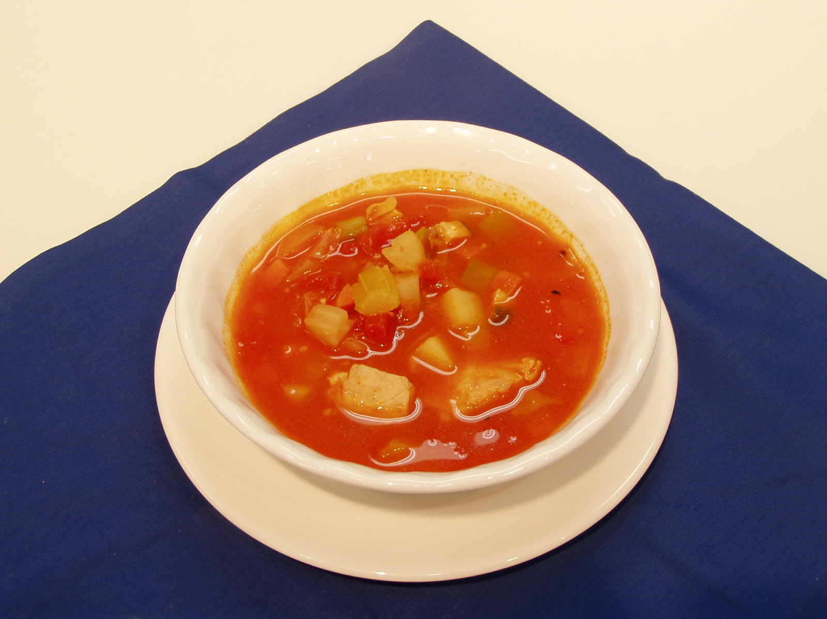

熱量と塩分（１人分）
 | 鮭 | 酒 | 塩 | 玉ねぎ | 人参 | セロリ | とうきび | いんげん | キャベツ | パプリカ | 馬鈴薯 | しいたけ | コンソメ | トマト缶
熱量（kcal） | 84 | 3 | ― | 3 | 3 | 1 | 8 | 2 | 2 | 2 | 25 | ― | 1 | 5
塩分（ｇ） | 0.1 | ― | 0.8 | ― | ― | ― | ― | ― | ― | ― | ― | ― | 0.4 | 0.1
 | にんにく | サラダ油 | こしょう | 計
 | 1 | 18 | ― | 158
 | ― | ― | ― | 1.4

